รายงานผลการดำเนินการตามมาตรการยกระดับคุณธรรมและความโปร่งใส
ภายในหน่วยงานของสถานีตำรวจภูธรเมืองลีง
ประจำปีงบประมาณ พ.ศ. ๒๕๖๙
--------------------------------------------
ตามที่ สถานีตำรวจภูธรเมืองลีง ได้ประกาศมาตรการยกระดับคุณธรรมและความโปร่งใสภายในหน่วยงาน ประจำปีงบประมาณ พ.ศ. ๒๕๖๙ (ตัวชี้วัด O๑๗) เมื่อวันที่ ๓๐ เมษายน พ.ศ. ๒๕๖๙ ประกอบด้วย การชี้แจงและให้ข้อมูลเกี่ยวกับการประเมินแก่เจ้าหน้าที่ การวิเคราะห์กรอบการประเมินและกำหนดผู้รับผิดชอบ การจัดทำเว็บไซต์และปรับปรุงข้อมูลให้เป็นปัจจุบัน และมาตรการ/กิจกรรมที่แสดงถึงการพัฒนาการปฏิบัติงานและการให้บริการ นั้น สถานีตำรวจภูธรเมืองลีง ขอรายงานผลการดำเนินการตามมาตรการดังกล่าว จำนวน ๔ ส่วน ดังนี้
ส่วนที่ ๑ การศึกษาและวิเคราะห์กรอบการประเมิน และการกำหนดผู้รับผิดชอบ
เมื่อวันที่ ๓๐ เมษายน ๒๕๖๙ สถานีตำรวจภูธรเมืองลีง ได้จัดการประชุมขับเคลื่อนการประเมิน ITA ประจำปีงบประมาณ พ.ศ. ๒๕๖๙ โดยมี พันตำรวจโท เอกชัย สมัครสมาน สารวัตรใหญ่สถานีตำรวจภูธรเมืองลีง เป็นประธาน พร้อมด้วยคณะกรรมการขับเคลื่อนการประเมิน ITA และข้าราชการตำรวจในสังกัดทุกสายงานเข้าร่วมประชุม ที่ประชุมได้ศึกษาและวิเคราะห์กรอบการประเมินทั้ง ๓ แบบวัด (IIT EIT และ OIT) กำหนดประเด็นที่ต้องดำเนินการ ปรับปรุง และพัฒนา พร้อมทั้งมอบหมายผู้รับผิดชอบรายตัวชี้วัดครบทั้ง ๑๘ ตัวชี้วัด ตามตารางการมอบหมายท้ายมาตรการยกระดับคุณธรรมและความโปร่งใสภายในหน่วยงาน
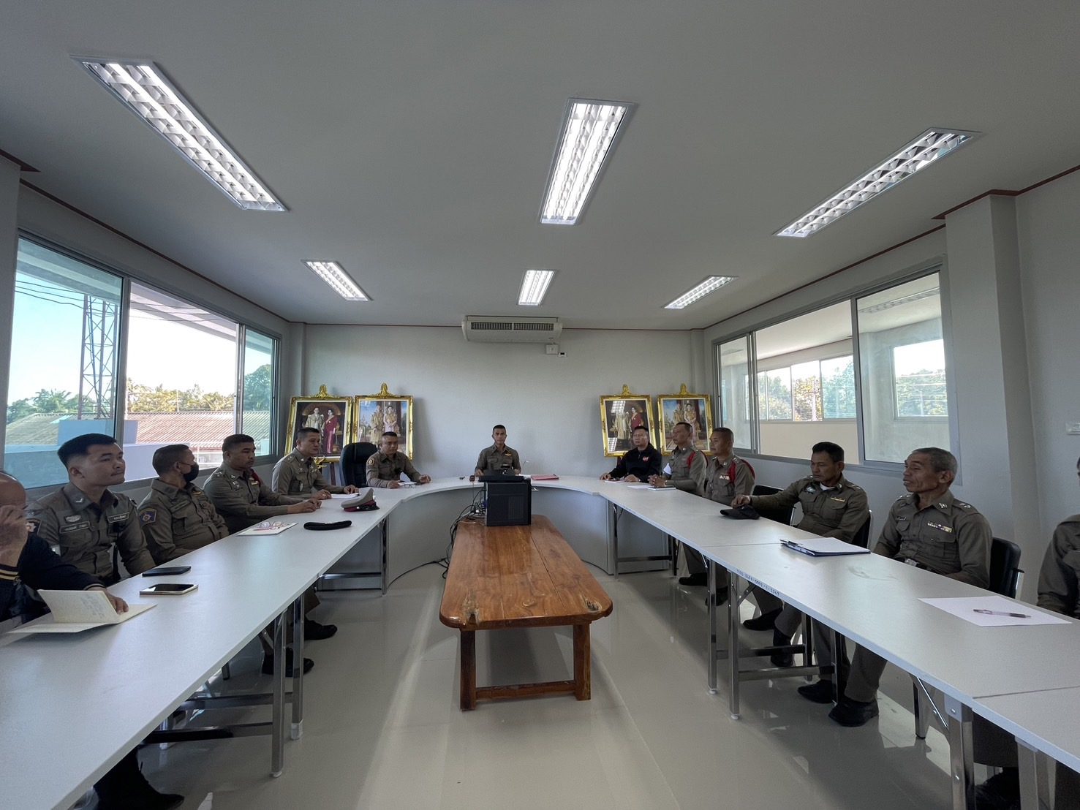
ภาพกิจกรรมการประชุมศึกษาและวิเคราะห์กรอบการประเมิน เมื่อวันที่ ๓๐ เมษายน ๒๕๖๙:

ส่วนที่ ๒ การกำกับติดตามการประเมินโดยหัวหน้าสถานีตำรวจ
สารวัตรใหญ่สถานีตำรวจภูธรเมืองลีง เป็นประธานการประชุมขับเคลื่อนการประเมิน ITA และกำกับติดตามความคืบหน้าผ่านการประชุมข้าราชการตำรวจประจำเดือนและการประชุมคณะกรรมการขับเคลื่อนการประเมิน ITA โดยกำหนดให้รายงานผลทุก ๓๐ วัน พร้อมทั้งลงนามประกาศนโยบายต่อต้านการรับสินบน (Anti-Bribery Policy) และนโยบายไม่รับของขวัญและของกำนัลทุกชนิดจากการปฏิบัติหน้าที่ (No Gift Policy) ทั้งภาษาไทยและภาษาอังกฤษ เพื่อแสดงเจตนารมณ์ของผู้บริหารในการต่อต้านการทุจริต ทั้งนี้ การประชุมกำกับติดตามครั้งล่าสุดเมื่อวันที่ ๓๐ เมษายน ๒๕๖๙
ภาพกิจกรรมการกำกับติดตามการประเมินของสารวัตรใหญ่สถานีตำรวจภูธรเมืองลีง:
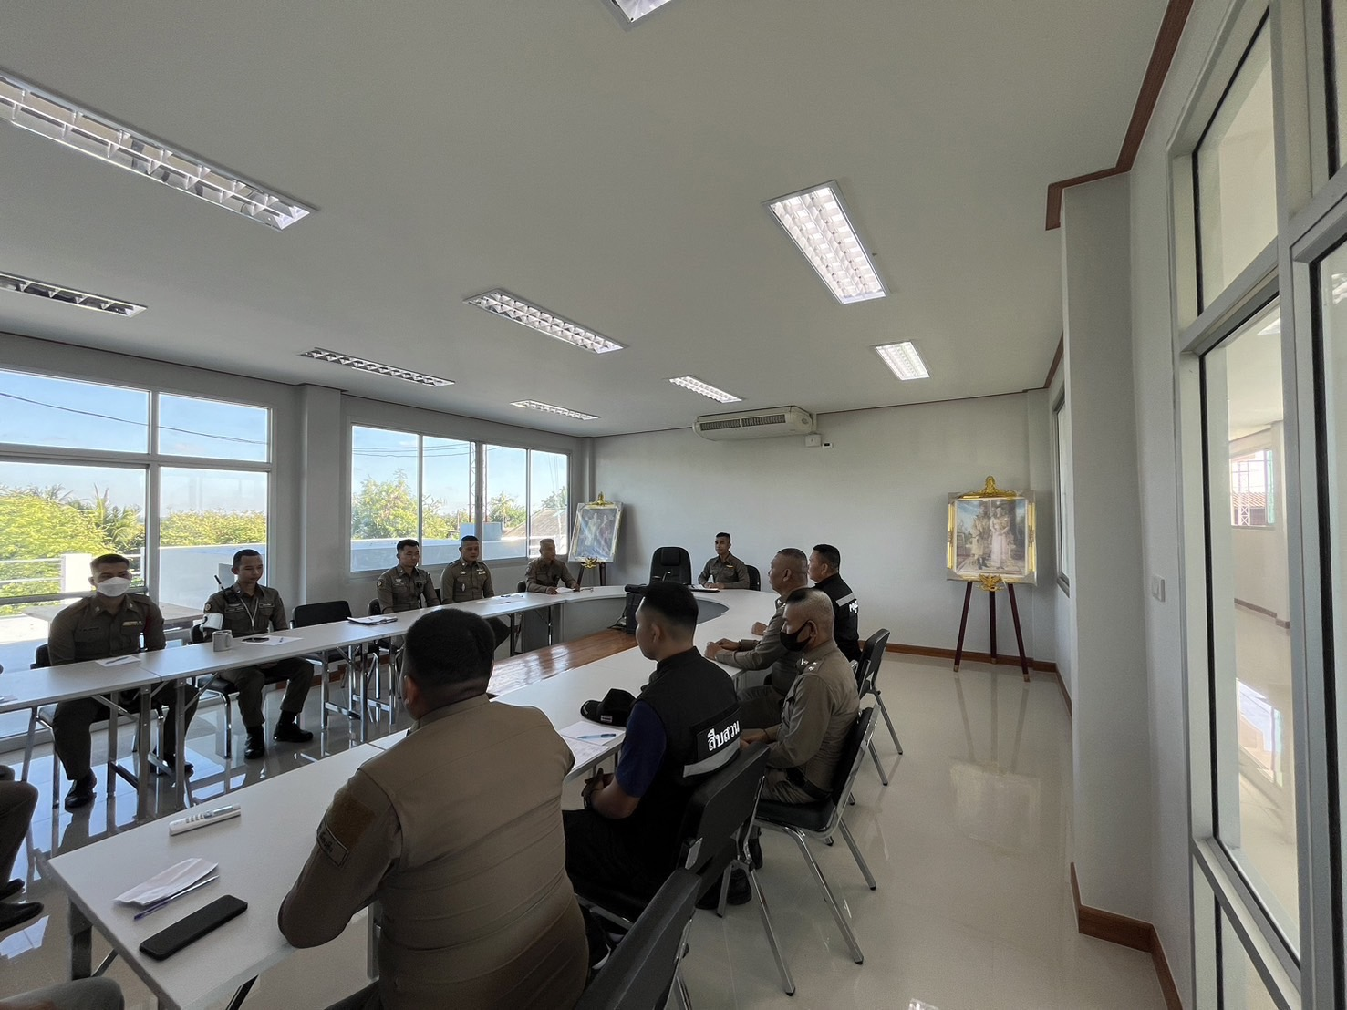

ส่วนที่ ๓ การเตรียมความพร้อมและการเผยแพร่ข้อมูลสาธารณะ (OIT)
ที่ประชุมเมื่อวันที่ ๓๐ พฤษภาคม ๒๕๖๙ ได้มอบหมายผู้รับผิดชอบการจัดทำและเผยแพร่ข้อมูลสาธารณะครบทั้ง ๑๘ ตัวชี้วัด โดยมี สิบตำรวจโท อ้น ทองเลิศ ผู้บังคับหมู่ควบคุมผู้ต้องหาไปศาลสถานีตำรวจภูธรเมืองลีง (กรรมการและเลขานุการ) เป็นผู้รับผิดชอบหลัก และได้จัดทำและปรับปรุงเว็บไซต์ของสถานีตำรวจ (https://muangleeng.surin.police.go.th/) ให้มีโครงสร้างการเปิดเผยข้อมูลครบทั้ง ๑๘ ตัวชี้วัด พร้อมปรับปรุงข้อมูลให้เป็นปัจจุบันอย่างต่อเนื่อง ทั้งนี้ อยู่ระหว่างการรวบรวมเอกสารหลักฐานส่วนที่เหลือจากทุกสายงาน และบันทึกข้อมูลในระบบ ITAP ให้ครบถ้วนภายในวันที่ ๓๑ กรกฎาคม ๒๕๖๙

ภาพกิจกรรมการประชุมมอบหมายผู้รับผิดชอบและการจัดทำเว็บไซต์:
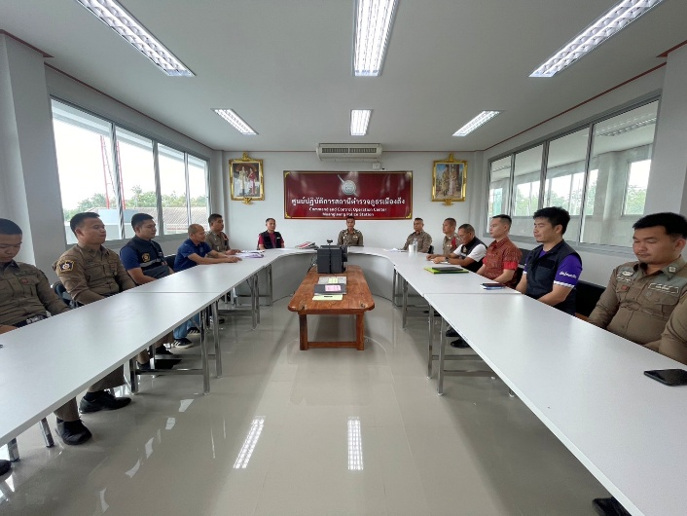

ส่วนที่ ๔ การดำเนินมาตรการ/กิจกรรมพัฒนาการปฏิบัติงานและการให้บริการ
สถานีตำรวจภูธรเมืองลีง ได้ดำเนินมาตรการ/กิจกรรมที่แสดงถึงการพัฒนาการปฏิบัติงานและการให้บริการ ตามที่กำหนดไว้ จำนวน ๓ มาตรการ สรุปผลได้ดังนี้
มาตรการ | ผลการดำเนินการ | สถานะ
มาตรการที่ ๑ การยกระดับการรับแจ้งความและการสอบสวนให้รวดเร็ว โปร่งใส ตรวจสอบได้ | ติดประกาศขั้นตอน ระยะเวลาดำเนินการ และช่องทางติดตามผล ณ จุดรับแจ้งความ แจ้งสิทธิและช่องทางสอบถามความคืบหน้าแก่ประชาชน พร้อมติด QR Code แบบประเมิน ณ จุดบริการ ระยะเวลาเฉลี่ยการรับแจ้งความ: ๑๕ นาที/ราย ความพึงพอใจของประชาชน: ร้อยละ ๘๗ | ดำเนินการต่อเนื่อง
มาตรการที่ ๒ การปลูกจิตสำนึกต่อต้านการทุจริตและประกาศนโยบาย No Gift Policy | สารวัตรใหญ่ลงนามประกาศนโยบายเป็นลายลักษณ์อักษรทั้งภาษาไทยและภาษาอังกฤษ เผยแพร่บนเว็บไซต์ของสถานีตำรวจและติดอินโฟกราฟิก ณ จุดบริการประชาชน กิจกรรมกำชับและแสดงสัญลักษณ์ต่อต้านการทุจริตโดยผู้สารวัตรใหญ่ เมื่อวันที่ ๓๐ เมษายน ๒๕๖๙ การลงนามรับทราบของข้าราชการตำรวจในสังกัด: ร้อยละ ๑๐๐ | ดำเนินการแล้ว เผยแพร่ต่อเนื่อง
มาตรการที่ ๓ การพัฒนาเว็บไซต์และระบบ e-Service เพื่อความโปร่งใสและเข้าถึงได้ | ปรับปรุงเว็บไซต์ของสถานีตำรวจให้เปิดเผยข้อมูลครบทั้ง ๑๘ ตัวชี้วัด เพิ่มลิงก์ระบบแจ้งความออนไลน์ การชำระค่าปรับออนไลน์ และช่องทางติดตามเรื่อง พร้อมบันทึกข้อมูลในระบบ ITAP | อยู่ระหว่างดำเนินการ ให้แล้วเสร็จภายในวันที่ ๓๑ กรกฎาคม ๒๕๖๙

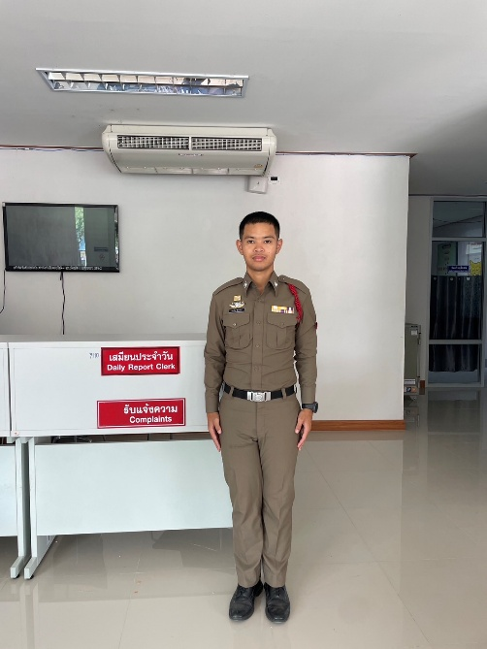
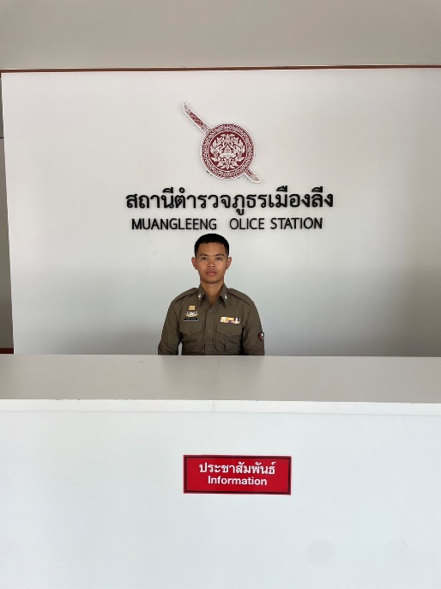
ภาพกิจกรรมการดำเนินมาตรการ/กิจกรรมพัฒนาการปฏิบัติงานและการให้บริการ:
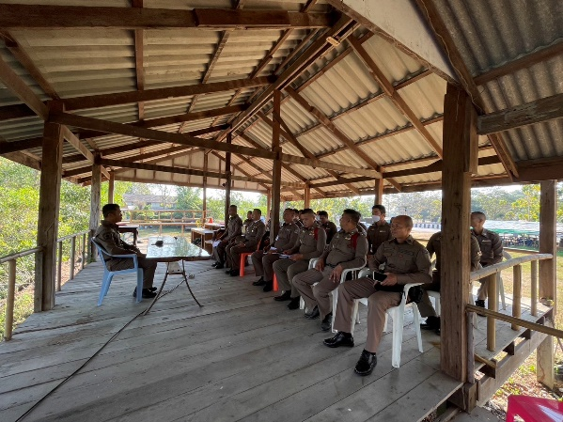

สรุป
การดำเนินการตามมาตรการยกระดับคุณธรรมและความโปร่งใสภายในหน่วยงานของสถานีตำรวจภูธรเมืองลีง เป็นไปตามกรอบที่กำหนดครบทั้ง ๔ ส่วน โดยกิจกรรมที่อยู่ระหว่างดำเนินการจะแล้วเสร็จภายในปีงบประมาณ พ.ศ. ๒๕๖๙ และคณะกรรมการขับเคลื่อนการประเมิน ITA จะรายงานผลการดำเนินการให้ผู้บังคับบัญชาทราบตามห้วงเวลาที่กำหนดต่อไป
รายงาน ณ วันที่ ๒ มิถุนายน พ.ศ.๒๕๖๙

สิบตำรวจโท
(อ้น ทองเลิศ)
ผู้บังคับหมู่ควบคุมผู้ต้องหาไปศาลสถานีตำรวจภูธรเมืองลีง
กรรมการและเลขานุการคณะกรรมการขับเคลื่อนการประเมิน ITA/ผู้รายงาน
- ทราบ/รายงานผลการดำเนินการตามกรอบเวลา
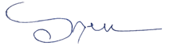
พันตำรวจโท
(เอกชัย สมัครสมาน)
สารวัตรใหญ่สถานีตำรวจภูธรเมืองลีง

